我的父親，林炳錚教授

Prof. Lin’s Memorial Service

我的父親，聰明、反應快、幽默風趣、豁達大方、不拘小節、勤儉對己、慷慨待人、數理邏輯清晰，中英文造詣俱佳，沒看他練過毛筆，卻寫得一手漂亮的字，無人能及。從替我們四個兄妹取名字，老大林益01，老二林莉02，取福州話之諧音，台語更神似，老三林珊03，老四林姒04，如果還有老五，男孩林武，女孩林嫵("嫵"，可真是一個美麗的字啊﹗)，可以看出其巧思。從小有關博弈之賽局，舉凡西洋棋、橋牌、象棋、圍棋、麻將、牌九、、、、，均有涉獵，尤其麻將，十二張、十三張、十六張，心中帶寶、見花、見字，樣樣精。不但打得一手好花牌，記性好速度快，最難能可貴的是牌品極佳，是親友們最好的牌搭子。
有關父親的機智應答，曾為文「麻將世家」略舉例證。

父親原就讀台大經濟系，與母親、林立鑫、陳總 文（夫人是師大英語系陳秀英教授）、郭仕樵、王鳳鐘、郭時傑等一群福州學生結拜為兄妹，後因代同學考試而被迫轉學到師大英語系，其間他的努力與才華深受梁實秋教授的賞識與提拔，畢業後留校任教，一直到1995年退休，畢生以任職師大英語系為榮，作育英才無數。
贊

師大英語系教學側重語音學，實務為主，與台大外文系的偏重文學有所區別。所有學生都是以第一志願進入該系就讀，爸常說我和哥雖念台大，資質卻不如他的學生。大一新生分兩班，父親每年都帶其中一班的大一主修課「英語聽講」，並兼導師。所以，我們的同學中，或多或少總有幾個爸爸的學生。爸爸因為自己刻苦出身，對學生非常體恤。自己也是個鬼點子多的人，對於調皮的學生，總能從欣賞的角度接觸教化之。如果學生課業或生活遇到困難，一定鼎力幫忙。小時候很喜歡替爸爸改一大疊試卷裡的單字填空及是非題，登記試卷成績。逢年過節許多學生來探望爸爸，讓我非常嚮往當老師。父親也覺得教書對女孩子而言，有寒暑假，又可以兼顧家庭，是非常理想的職業。因此當我大學畢業，獲台大商學系聘任為助教時，爸爸好高興，以為衣缽繼承有人。只可惜做沒多久就了解，時代早變了，像爸爸那樣，只有學士學位，卻從助教一路升等到教授已無可能。於是轉而積極申請出國深造。只不過，一深造，就發現殘酷的事實，碩士都唸得很辛苦了，哪是個唸博士的料啊！結果只孝順了一年，倒是哥哥拿到西北的博士後，還在RPI (Rensselaer Polytechnic Institute)任教三年，讓父親著實得意了好一陣子。所以”教授”在我心目中，極具魅力，非常了不起。常常鼓勵先生，雖然沒有博士學位，但是憑著紮實的產業經驗，說不定也可以在大學演講授課。記憶中，有許多年的暑假，爸爸都會被邀請參加大專聯考英文科出題及閱卷，需要關在闈場好多天，這份外快直到哥哥和我接連考大學，才因避嫌而中止。

父親自小絕頂聰明、自視甚高，年輕時調皮搗蛋，不知天高地厚。期末考很快作答完畢，居然熱心地幫鄰坐的一位香港女僑生代答。被發現，勒令退學。母親高中是省立福州中學校花，在台大認識了父親，雖然追求者眾，尤其父親遭退學，頗為難堪。母親反而因為擔心父親受此打擊，一蹶不振，獨具慧眼、堅定不移地選了父親。父親經此刺激，為了替母親在其遭受挫折時不離不棄的慧眼爭口氣，從此腳踏實地、勤奮顧家。結縭53年，只要有父親在身邊，母親就倍感安全、安心。我和哥哥小時候，家中生活環境很差。但是，父親還是勉力地讓我們從幼稚園就進了復興。只希望我們把書唸好。所以，很多人說我們從小唸貴族學校，我們無法苟同。因為我在復興唸了十一年，眼中只有課業，沒有家世。我們是公教子弟，記憶中，每個月時間到了就要在家豎起耳朵等配送車來，拿著各種糧票衝下樓領米、鹽、糖、醬油、沙拉油、、，錯過就領不到了。配給的民生必需品，有的不夠、有的太多，用不完的，就拿去巷口雜貨店換合適的。小學時，六個小孩擠一輛三輪車，是因為坐不起校車。後來三輪車被淘汰，幸好我們已有能力擠公車，否則就要像林珊，先就讀步行距離內的新民小學(葉乃裳、黃齊貞、曹上星都是她那時候同學)，五年級才轉學復興。高中大學唸公立學校，都有補助，學費極低，有時還可以拿到獎學金，所以我們對國民政府沒有怨言。從小到現在，從來沒有羨慕過同學，對別人的家庭背景也沒興趣；「知識就是力量」、「天下沒有不勞而獲的」是我們根深蒂固的價值觀。榮譽心促使我們自動自發地唸書，鮮少和鄰居玩耍。娛樂是跟著父母參加師大英語系或公路局辦的教職員郊遊。父親為了讓我們脫離全家連同祖父母六口擠在公路局宿舍一個房間的窘境，不僅幫大同公司林挺生先生翻譯外文書籍，參與編譯遠東及東華英英英漢字典，大量兼差，並在赴夏威夷進修時，省吃儉用，天天輪著寫明信片給三個孩子。除了以家書勉勵子女用功讀書，還細心地在寄給我們的各個童話書上，用工整俊秀的字，一筆一劃寫下全部譯文，讓稚齡的我們可以享受精彩的內容。歷經新生南路公路局宿舍、所有住戶共用一廁一浴的南昌街大雜樓、羅斯福路369巷(林珊、林姒在此出生)、到1969年搬入師大後面的雲和街四樓公寓，父親為了給母親及我們四兄妹一個溫暖的家，鞠躬盡瘁。雲和街的家蘊育了我們四個兄妹，在那兒，一切順遂，所以爸認定四樓是個 lucky number，直到2005年一月，在我們訴之以情半強迫下，終於搬離沒有電梯的公寓，還動用了”住在林莉樓上可以就近照顧林莉及外孫起居”這個理由，才獲其首肯(很慚愧，那是真的，不是藉口！)。因為年輕時常常用小棒子掏耳垢，傷了耳膜，有一邊耳朵重聽，否則父親在學術研究及教育上的成就當不止於此。爸也曾玩笑說，如果他改行做奸商，以他的悟性及靈光，一定做得有聲有色錢財滿倉。

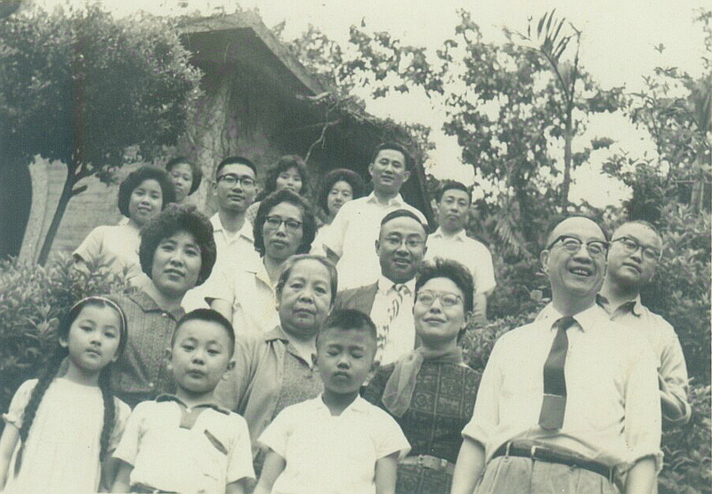

?、?、胡百華先生、陳秀英教授、黃蔚慈小姐、?、林炳錚教授
楊景邁教授之夫人、楊景邁教授
魏婉芳女士、梁實秋教授之夫人、?、?
林莉、林益、楊世平、梁實秋教授

母親常說父親最大的毛病就是喜說大話。但是在我們的眼裡，父親實在是有說大話的資格，許多方面都無師自通，從未學過正統樂器樂理，小時候我們跟著去福州同鄉會聽父親與祖父一起拉胡琴，就覺得父親信手拈來，只要聽過一遍的曲子，都可以拉得很好聽。等我們漸漸長大，所接觸的每一樣樂器，鋼琴、口琴、豎笛、..........父親興致一來，隨手吹奏，都是有模有樣。語言天分亦同，出外旅遊，忽然脫口而出的當地方言，常常讓當地人誤以為遇到老鄉或是會家子，呱啦呱啦地回應，想與父親繼續交談。至於飲酒，能喝卻不沉溺。這方面，我們兄妹都承繼了父親的酒量，在暢飲拼酒的場合，鮮少因喝醉比別人先退場。父親雖然念的是文科，運動及理財可一點也不遜色。籃球、排球、桌球、羽毛球，樣樣厲害。各種玩的花樣，包括跳舞，都是精通卻不沈迷。日常生活，只要涉及數字分析，莫不思緒敏捷、當機立斷。投資理財，抓重點、決定快、胸襟寬廣、能衝能守。提得起放得下、不貪心、不懊惱、不燥進。有運動家精神，卻無賭徒的通病。

一生最感佩的長者，就是恩師梁實秋教授。常常告訴我們，如果不是梁公公提攜，大學畢業得以在系裡擔任助教，再被英語系以公費送到夏威夷進修，我們也不會有個雖不富裕卻也算無憂無慮的童年。而真正讓我們家奠定經濟基礎的則是接受東華書局卓鑫淼公公邀請，參加牛津高級英英英漢雙解辭典之編譯。記憶中，父親在我很小的時候常常挑燈夜戰，逐字逐句推敲考證適當的音譯及意譯。由於兼差工作量大，常見父親煙一根接一根的抽，以提振精神，也因此埋下日後斲傷健康的主因之一。

父親孑然一身於民國38年跟著國民政府來到台灣，一切白手起家，自己受梁公公的恩澤，無以回報，因此樂善好施，只要朋友親戚有需要，都盡量協助，如果涉及錢財，更是有"借出去就沒冀望拿回來"的打算，這個重要的教誨奠定了我這一輩子做任何決定絕對不會「錢財、友誼、情緒全盤盡墨」。對自己食衣住行的開銷極其簡約，子女的教育支出卻絕不打折。對我們的任何要求都有求必應，即便我們都出國求學有成，仍是在財力、人力、物力方面，源源不斷地資助我們。常笑稱自己是24小時銀行，只要爸爸在，我們及媽媽從來沒為錢操心過。在教誨子女做人處世方面，也是循循善誘，訓練我們能獨立思考，為自己的決定負責任。不論子女犯了什麼過錯，從無厲言，更不用說體罰。事實上，父親給我們的身教遠勝過言教。我們四兄妹四種個性，父親心中清楚，總是因才施教、因勢利導。關心我們，對我們做的任何決定，百分百支持，毫不干涉，這或多或少造就了我們非常獨立的個性，並培養出我們對任何事情不卑不亢的高度自信心。而父親對我們最滿意的，不是我們從小在課業上的優異成績，而是我們四兄妹的手足之情。我們四人在好些方面還真是有默契地有志一同，互相印證舉止反應後，常常相視大笑。我們相信他只是先去一個美好的地方等著我們。他走得安心，因為，他知道我們會好好照顧媽媽，也會互相扶持。

回憶父親之點點滴滴，能文能武，會玩也會唸書。反觀四名子女，只傳承了些許皮毛，臚列於下，以茲紀念，紀念一位為了家人，埋沒大部份才華，一生與人無爭，無怨無悔付出的偉大父親。

幽默﹕None
音樂﹕None
酒量﹕All
語言﹕03
抽煙﹕None
博弈﹕01
運動﹕None
理財﹕02
耐心、愛心、細心﹕04

林 莉 2006, 12, 31 (2007, 01, 21增補)

